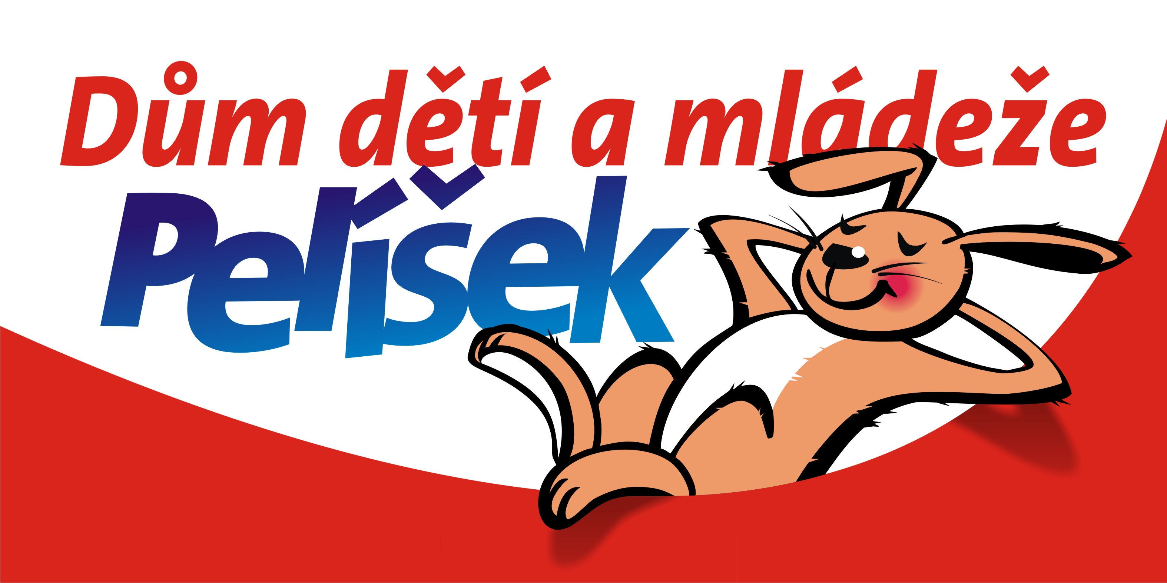

Oddíl orientačních sportů TJ Spartak Vrchlabí

a DDM Pelíšek Vrchlabí
Vás zvou na
Kufrování s Krakonošem 2015
Startujeme v pondělí 28. 12. 2015 na náměstí T.G.M
od 13:00 - do 15:00 hodin
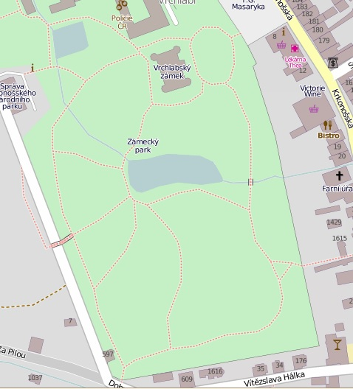
Přijďte si zakufrovat a nebo jen tak se projít s mapou….
Občerstvení pro všechny účastníky zajištěno
Startovné 20Kč

